
计算机组成原理 ·实验报告·

合肥工业大学计算机学院
本科生实验报告

实验四

专 业 名 称 ：计算机科学与技术
课 程 名 称 ：计算机组成原理
指 导 教 师 ：丁贤庆
学 生 学 号 ：2000xxxxxx
学 生 姓 名 ：xxx

二○二五年五月

郑 重 声 明

本人呈交的实验报告，是在指导老师的指导下，独立进行实验工作所取得的成果，所有数据、图片资料真实可靠。尽我所知，除文中已经注明引用的内容外，本实验报告不包含他人享有著作权的内容。对本实验报告做出贡献的其他个人和集体，均已在文中以明确的方式标明。

本人签名： 日期：

1 实验目的和意义

一、 实验目的
1. 熟悉vivado的编译环境；
2. 了解在 Vivado 环境下运用 Verilog HDL 语言的编程开发流程，包括源程序的编写、编译、模拟仿真。
二、 实验内容
1. Vivado 环境下源程序的编写、编译
2. 模拟仿真
三、 实验要求
1. 在Vivado 环境下完成对简单电路工作情况的仿真模拟；
2. 实现以下组合逻辑功能：单信号输出，多信号输出，真值表。
2 实验环境介绍
2.1 Vivadio
Vivado 是 Xilinx 公司推出的一款集成开发环境，主要用于 FPGA 和 SoC 的设计、开发和仿真。它支持硬件描述语言如 Verilog 和 VHDL，适用于 FPGA 设计的从源代码编写、综合、实现、仿真、验证到生成位流文件的全流程

2.2 Verilog HDL
Verilog 是一种硬件描述语言，它用于描述数字电路的行为和结构。Verilog 语言可以被用于设计和模拟数字逻辑电路，是 FPGA 和 ASIC 设计中广泛应用的一种语言。Verilog 通过定义模块、描述电路行为和时序，帮助设计人员将硬件系统进行建模。

3 设计思路

3.1 总体设计思路
当使用 Verilog编写设计和测试代码时，通常需要一个清晰的设计流程， 设计代码用于描述硬件的结构和行为。它通常包括组合逻辑、时序逻辑、模块实例化等内容。测试代码用于验证设计的功能是否符合预期。它为设计提供输入信号，并监视输出信号的变化。测试平台代码通常不会包含时钟生成逻辑（除非需要自定义），通常会包含时钟驱动、复位信号以及一些测试用例。波形图是用来显示信号随时间变化的图形，这对于验证时序逻辑的正确性至关重要。在仿真过程中，我们可以通过 $dumpfile 和 $dumpvars 语句来生成波形文件。

4 实验结果及分析
4.1 实验代码及分析
1.
Design.sv:
module seq_detector (
input clk,
input rst,
input din,
output reg dout
);

reg [2:0] state, next_state;
parameter IDLE = 3'b000;
parameter GOT_1 = 3'b001;
parameter GOT_10 = 3'b010;
parameter GOT_101 = 3'b011;
parameter DETECTED = 3'b100;

always @* begin
case (state)
IDLE:
if (din == 1'b1) next_state = GOT_1;
else next_state = IDLE;
GOT_1:
if (din == 1'b0) next_state = GOT_10;
else next_state = GOT_1;
GOT_10:
if (din == 1'b1) next_state = GOT_101;
else next_state = IDLE;
GOT_101:
if (din == 1'b1) next_state = DETECTED;
else next_state = GOT_10;
DETECTED:
if (din == 1'b1) next_state = GOT_1;
else next_state = GOT_10;
default: next_state = IDLE;
endcase
end

always @* begin
dout = (state == DETECTED) ? 1'b1 : 1'b0;
end

always @(posedge clk) begin
if (rst == 1'b0) state <= IDLE;
else state <= next_state;
end

endmodule

test.sv
module seq_detector_tb;

reg clk;
reg rst;
reg din;
wire dout;

seq_detector uut (
.clk(clk),
.rst(rst),
.din(din),
.dout(dout)
);

initial begin
clk = 0;
forever #2000 clk = ~clk; // 2 μs 切换，周期 4 μs
end

initial begin
rst = 0;
din = 0;
#35000; // 延迟 7 单位（7 * 5 μs = 35 μs = 35000 ns）
rst = 1;

// 输入序列："1101101101000101101110111101000101010110101"
#4000 din = 1;
#4000 din = 1;
#4000 din = 0;
#4000 din = 1;
#4000 din = 1;
#4000 din = 0;
#4000 din = 1;
#4000 din = 1;
#4000 din = 0;
#4000 din = 1;
#4000 din = 0;
#4000 din = 0;
#4000 din = 0;
#4000 din = 1;
#4000 din = 0;
#4000 din = 1;
#4000 din = 1;
#4000 din = 0;
#4000 din = 1;
#4000 din = 1;
#4000 din = 1;
#4000 din = 0;
#4000 din = 1;
#4000 din = 1;
#4000 din = 1;
#4000 din = 1;
#4000 din = 0;
#4000 din = 1;
#4000 din = 0;
#4000 din = 0;
#4000 din = 0;
#4000 din = 1;
#4000 din = 0;
#4000 din = 1;
#4000 din = 0;
#4000 din = 1;
#4000 din = 0;
#4000 din = 1;
#4000 din = 1;
#4000 din = 0;
#4000 din = 1;
#4000 din = 0;
#4000 din = 1;
#4000 $finish;
end

// 导出波形
initial begin
$dumpfile("seq_detector.vcd");
$dumpvars(0, seq_detector_tb);
end

endmodule

2:
Design.sv:
module seven_seg_display (
input clk,
input rst,
input [3:0] data3, data2, data1, data0,
output reg [7:0] Bit,
output reg [7:0] SEG
);

reg [19:0] counter;
reg [3:0] display_data [7:0];
reg [2:0] digit_select;
reg [26:0] second_counter;

always @(posedge clk) begin
if (~rst) counter <= 0;
else counter <= counter + 1;
if (counter == 999999) counter <= 0;
end

always @(posedge clk) begin
if (~rst) digit_select <= 0;
else if (counter == 999999) digit_select <= digit_select + 1;
end

// Frequency division for clk2 (1s period)
always @(posedge clk) begin
if (~rst) second_counter <= 0;
else second_counter <= second_counter + 1;
if (second_counter == 99999999) second_counter <= 0;
end

always @(posedge clk) begin
if (~rst) begin
display_data[0] <= data0;
display_data[1] <= data1;
display_data[2] <= data2;
display_data[3] <= data3;
display_data[4] <= 0;
display_data[5] <= 0;
display_data[6] <= 0;
display_data[7] <= 0;
end else if (second_counter == 99999999) begin
display_data[0] <= (display_data[0] + 1) % 10;
display_data[1] <= (display_data[1] + 1) % 10;
display_data[2] <= (display_data[2] + 1) % 10;
display_data[3] <= (display_data[3] + 1) % 10;
display_data[4] <= (display_data[4] + 1) % 10;
display_data[5] <= (display_data[5] + 1) % 10;
display_data[6] <= (display_data[6] + 1) % 10;
display_data[7] <= (display_data[7] + 1) % 10;
end
end

always @* begin
Bit <= 8'hFF;
Bit[digit_select] <= 1'b0;
case (display_data[digit_select])
4'd0: SEG <= 8'b11000000;
4'd1: SEG <= 8'b11111001;
4'd2: SEG <= 8'b10100100;
4'd3: SEG <= 8'b10110000;
4'd4: SEG <= 8'b10011001;
4'd5: SEG <= 8'b10010010;
4'd6: SEG <= 8'b10000010;
4'd7: SEG <= 8'b11111000;
4'd8: SEG <= 8'b10000000;
4'd9: SEG <= 8'b10010000;
default: SEG <= 8'b11111111;
endcase
end

endmodule

test.sv
module seven_seg_display_tb;

reg clk;
reg rst;
reg [3:0] data3, data2, data1, data0;
wire [7:0] Bit;
wire [7:0] SEG;

seven_seg_display uut (
.clk(clk),
.rst(rst),
.data3(data3),
.data2(data2),
.data1(data1),
.data0(data0),
.Bit(Bit),
.SEG(SEG)
);

initial begin
clk = 0;
forever #5 clk = ~clk;
end

initial begin
rst = 0;
data3 = 4'd1;
data2 = 4'd2;
data1 = 4'd3;
data0 = 4'd4;
#35;
rst = 1;
#1000000;
$finish;
end

initial begin
$dumpfile("seven_seg_display.vcd");
$dumpvars(0, seven_seg_display_tb);
end

endmodule

3.
Design.sv
// design.sv

module clk_div (
input logic clk_in,
input logic rst,
output logic clk_out
);
logic [1:0] cnt;
always_ff @(posedge clk_in or posedge rst) begin
if (rst) begin
cnt <= 0;
clk_out <= 0;
end else begin
cnt <= cnt + 1;
if (cnt == 1)
clk_out <= ~clk_out;
end
end
endmodule

module vga_sync (
input logic clk,
input logic rst,
output logic hsync,
output logic vsync,
output logic h_valid,
output logic v_valid,
output logic [9:0] x,
output logic [9:0] y
);
parameter H_SYNC = 96,
H_BACK = 48,
H_DISP = 640,
H_FRONT = 16,
H_TOTAL = 800;
parameter V_SYNC = 2,
V_BACK = 33,
V_DISP = 480,
V_FRONT = 10,
V_TOTAL = 525;

logic [9:0] h_cnt = 0, v_cnt = 0;

always_ff @(posedge clk or posedge rst) begin
if (rst) begin
h_cnt <= 0;
v_cnt <= 0;
end else begin
if (h_cnt < H_TOTAL - 1)
h_cnt <= h_cnt + 1;
else begin
h_cnt <= 0;
if (v_cnt < V_TOTAL - 1)
v_cnt <= v_cnt + 1;
else
v_cnt <= 0;
end
end
end

always_ff @(posedge clk) begin
hsync <= (h_cnt < H_SYNC) ? 0 : 1;
vsync <= (v_cnt < V_SYNC) ? 0 : 1;

h_valid <= (h_cnt >= (H_SYNC + H_BACK)) &&
(h_cnt < (H_SYNC + H_BACK + H_DISP));
v_valid <= (v_cnt >= (V_SYNC + V_BACK)) &&
(v_cnt < (V_SYNC + V_BACK + V_DISP));

x <= h_valid ? h_cnt - (H_SYNC + H_BACK) : 0;
y <= v_valid ? v_cnt - (V_SYNC + V_BACK) : 0;
end
endmodule

module color_bar (
input logic [9:0] x,
input logic [9:0] y,
input logic h_valid,
input logic v_valid,
output logic [3:0] r,
output logic [3:0] g,
output logic [3:0] b
);
always_comb begin
if (h_valid && v_valid) begin
case (x[9:6])
4'd2: {r, g, b} = {4'hF, 4'h0, 4'h0}; // Red
4'd3: {r, g, b} = {4'h0, 4'hF, 4'h0}; // Green
4'd4: {r, g, b} = {4'h0, 4'h0, 4'hF}; // Blue
4'd5: {r, g, b} = {4'hF, 4'hF, 4'h0}; // Yellow
4'd6: {r, g, b} = {4'hF, 4'h0, 4'hF}; // Magenta
4'd7: {r, g, b} = {4'h0, 4'hF, 4'hF}; // Cyan
default: {r, g, b} = {4'hF, 4'hF, 4'hF}; // White
endcase
end else begin
{r, g, b} = 12'h000; // Black outside
end
end
endmodule

module vga_top (
input logic clk_100mhz,
input logic rst,
output logic hsync,
output logic vsync,
output logic [3:0] vga_r,
output logic [3:0] vga_g,
output logic [3:0] vga_b
);
logic clk_25mhz;
logic h_valid, v_valid;
logic [9:0] x, y;

clk_div u_clk (.clk_in(clk_100mhz), .rst(rst), .clk_out(clk_25mhz));
vga_sync u_sync (
.clk(clk_25mhz), .rst(rst),
.hsync(hsync), .vsync(vsync),
.h_valid(h_valid), .v_valid(v_valid),
.x(x), .y(y)
);
color_bar u_bar (
.x(x), .y(y),
.h_valid(h_valid), .v_valid(v_valid),
.r(vga_r), .g(vga_g), .b(vga_b)
);
endmodule

test.sv:
`timescale 1ns/1ps

module vga_tb;
logic clk = 0;
logic rst = 1;
logic hsync, vsync;
logic [3:0] r, g, b;

vga_top uut (
.clk_100mhz(clk),
.rst(rst),
.hsync(hsync),
.vsync(vsync),
.vga_r(r),
.vga_g(g),
.vga_b(b)
);

always #5 clk = ~clk;

initial begin
$dumpfile("vga.vcd");
$dumpvars(0, uut);

#100 rst = 0;

#20000 $finish;
end
endmodule

4.2 实验截图分析
1.
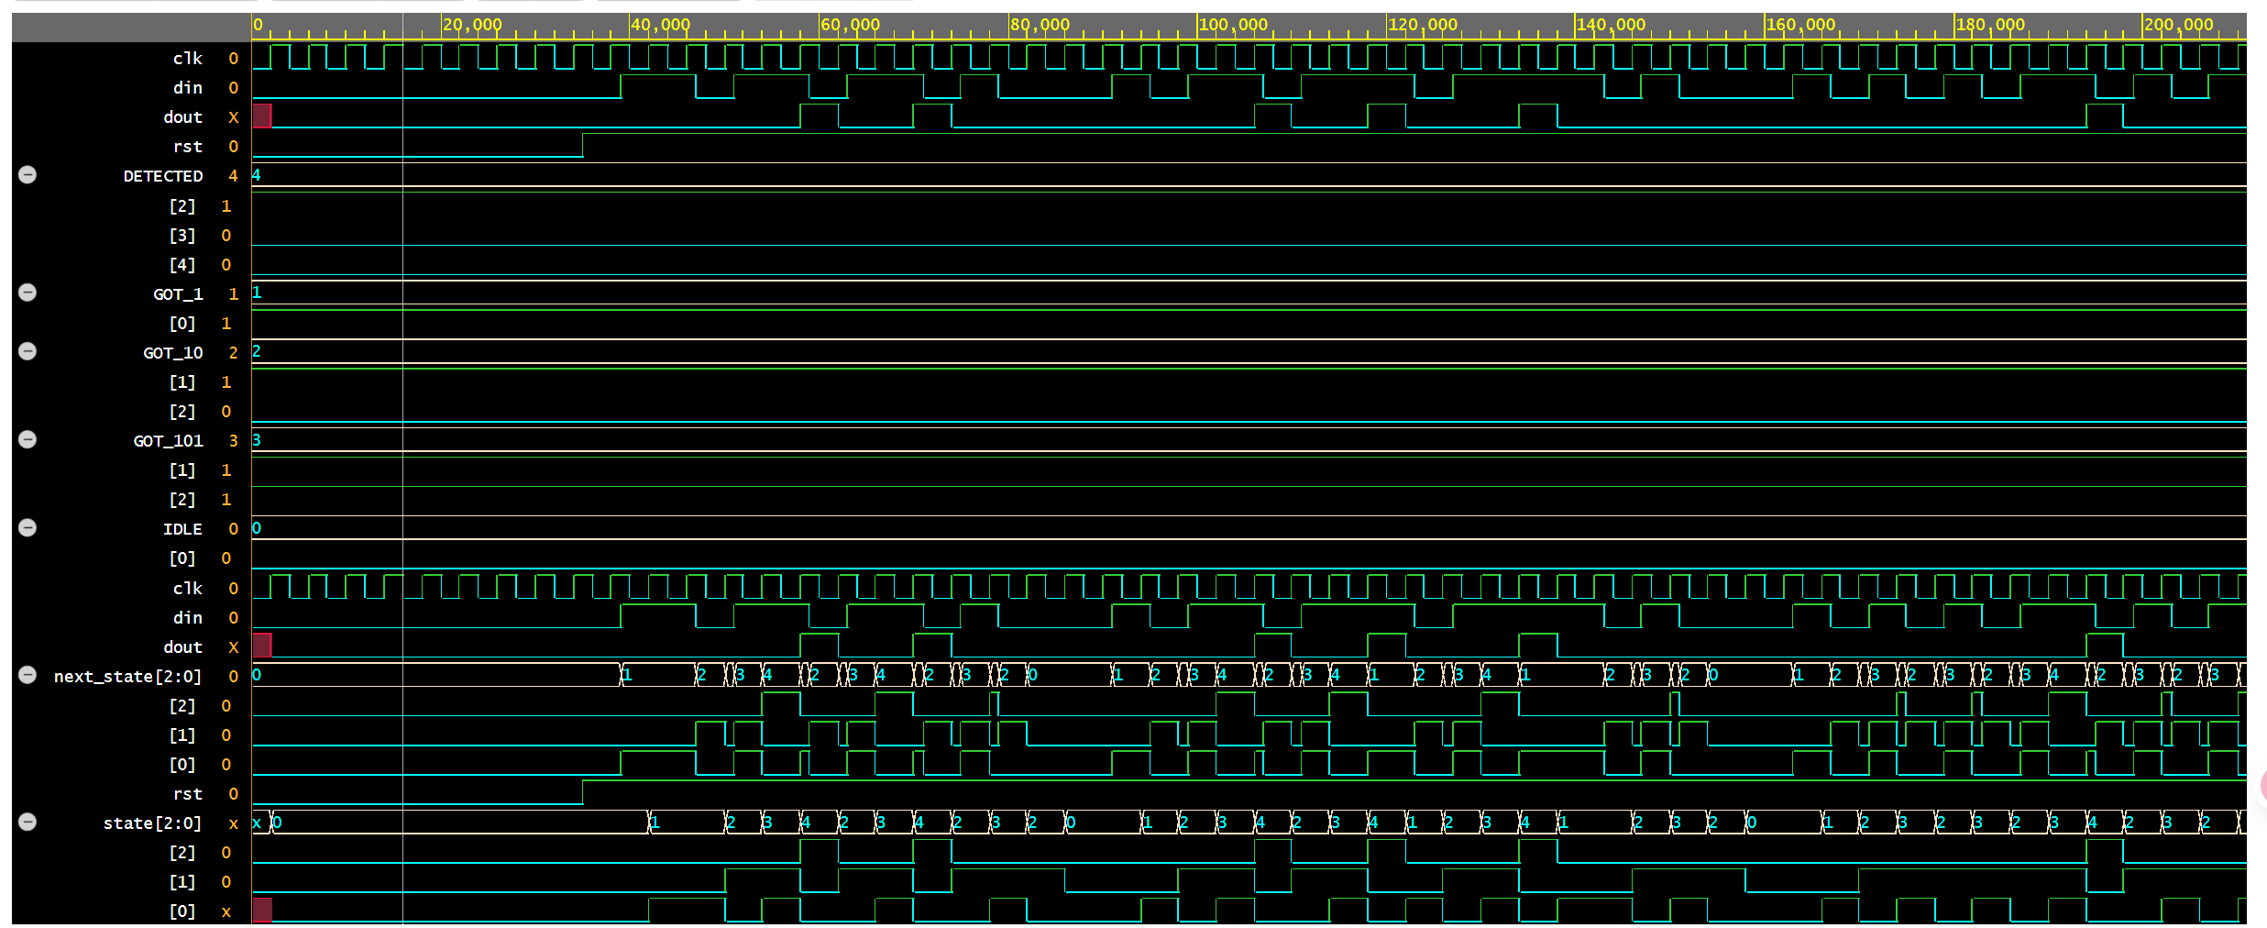

2.
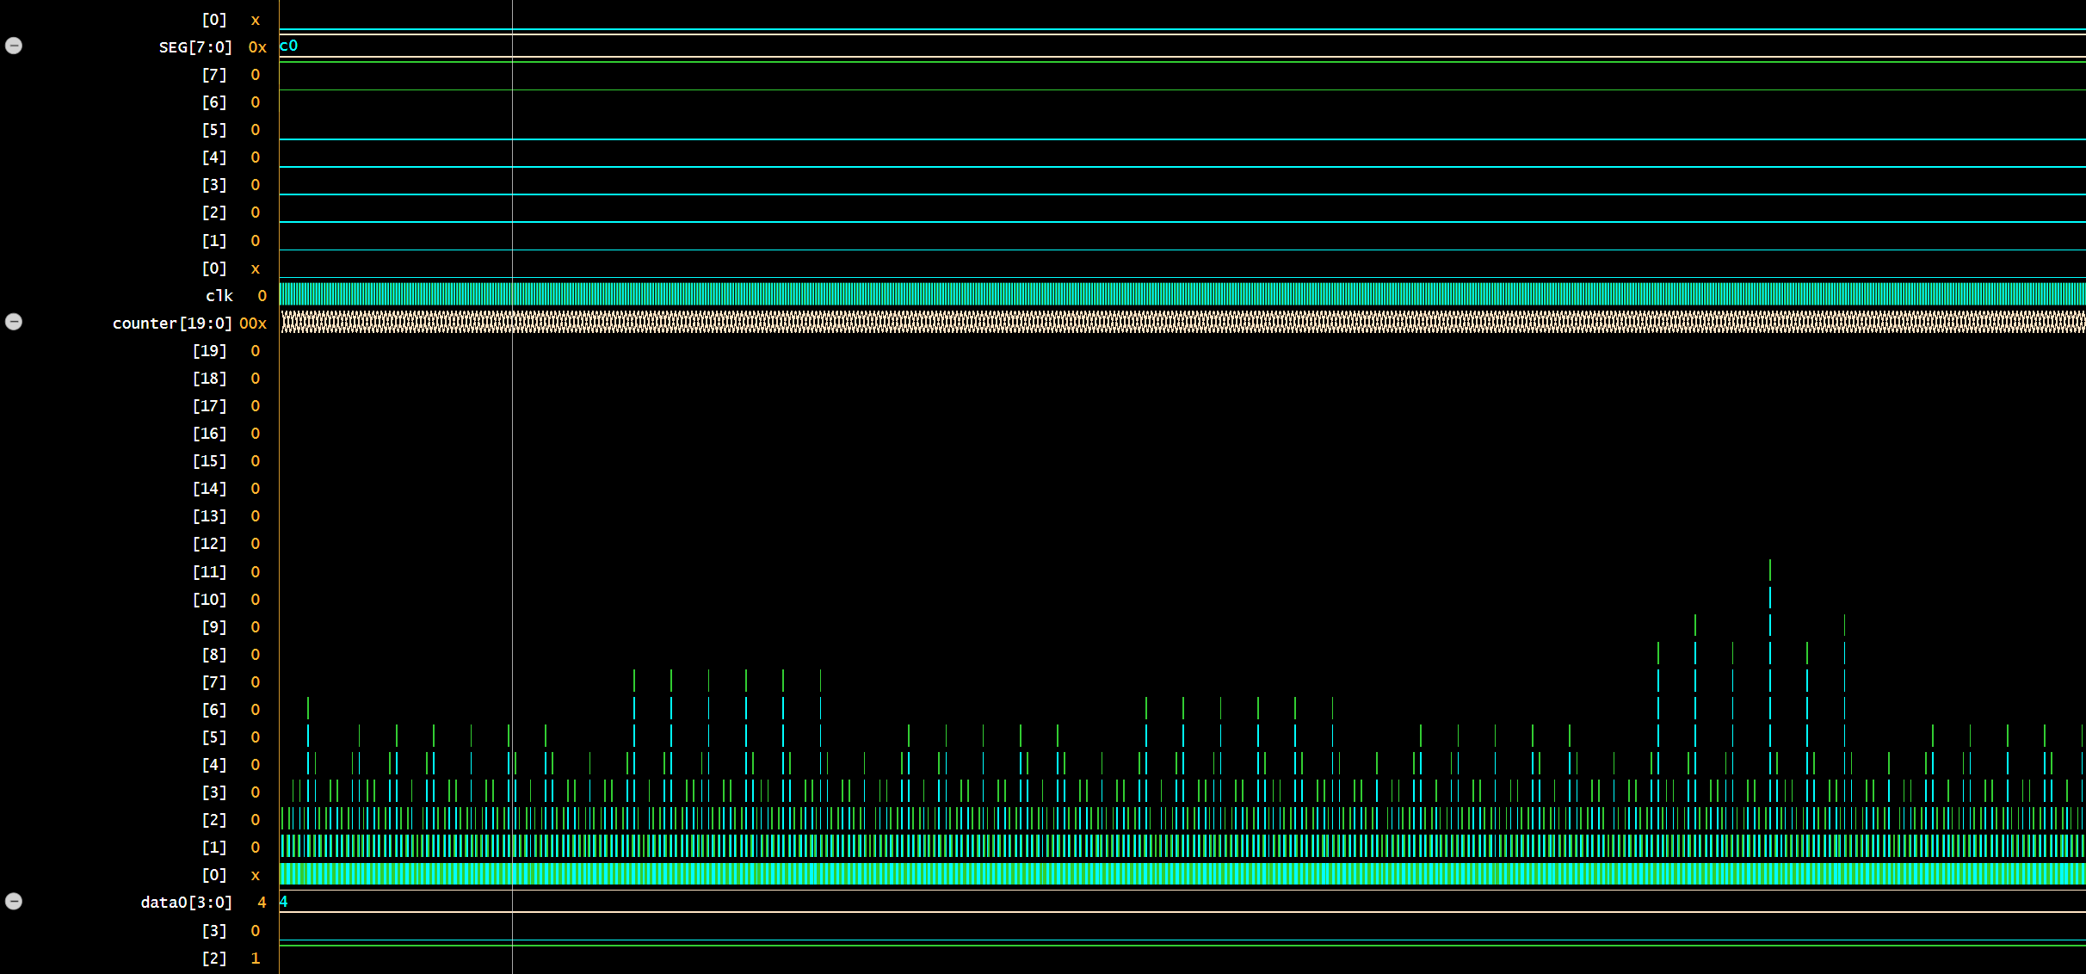

3.
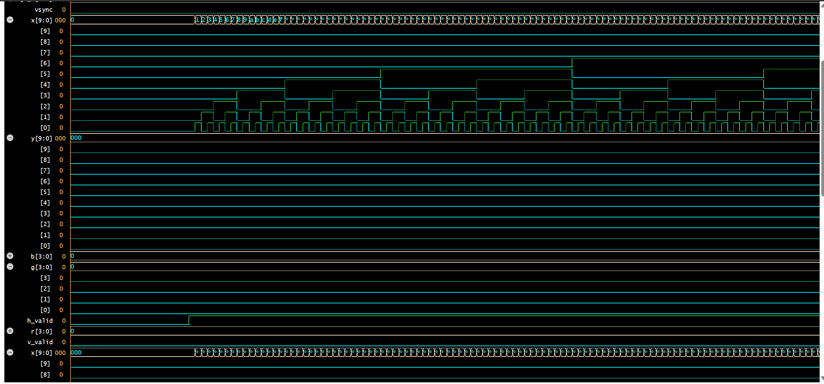

原理图：
1.

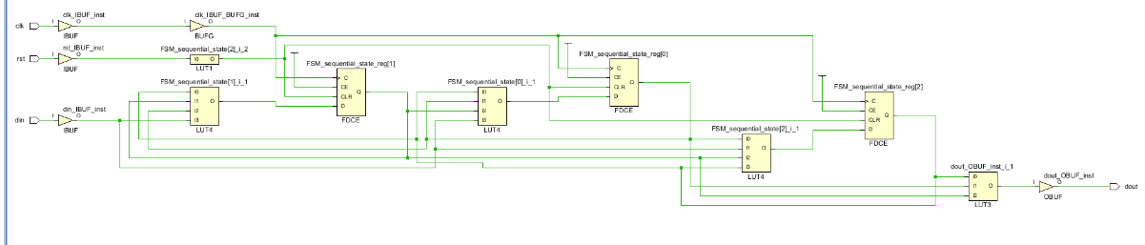
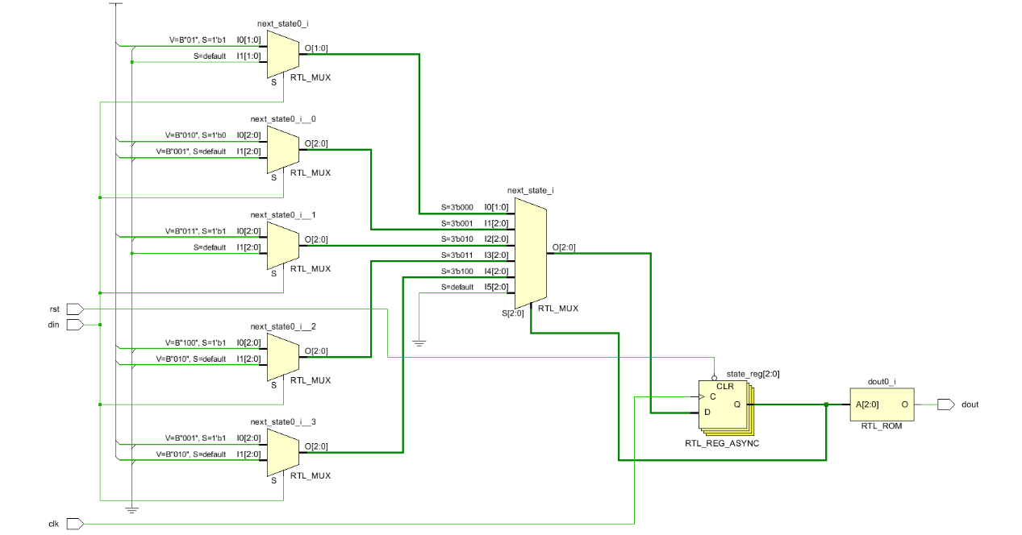
第二题：

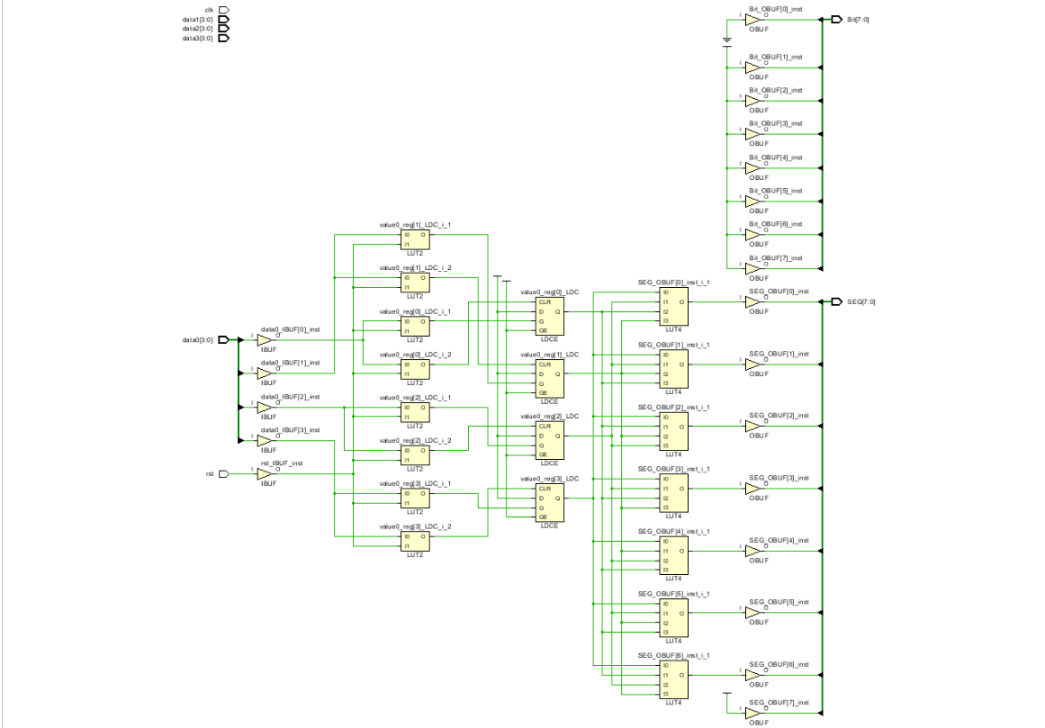
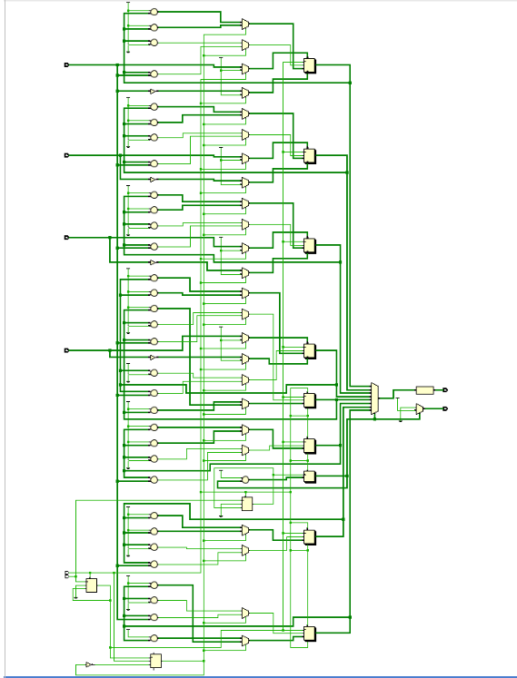
第三题：
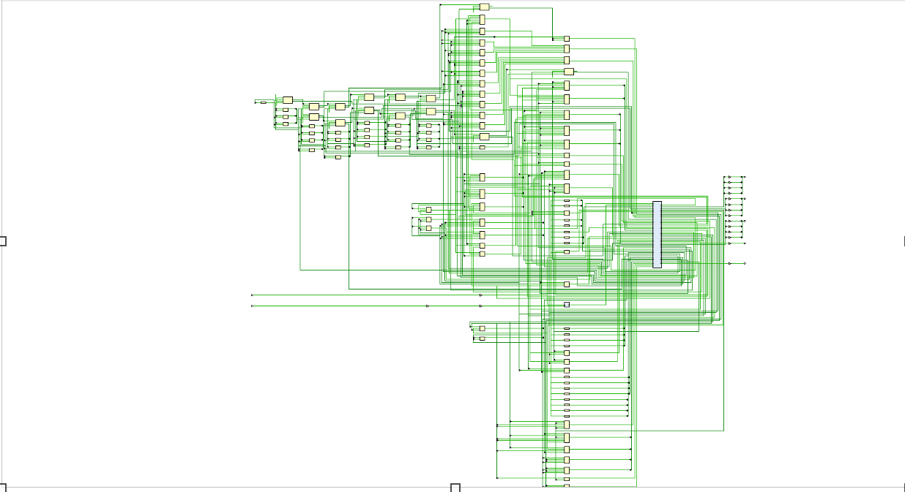

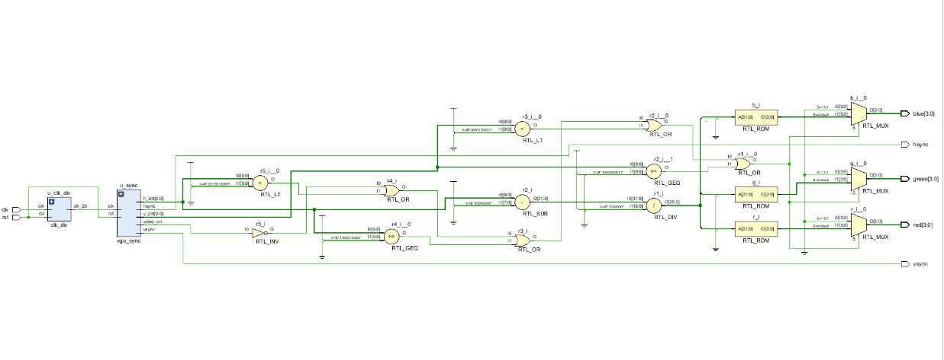

参考文献
[1] 戴军，袁惠新.verilog基础应用[J].计算机技术，2022，22（2）：59-64

教师评语评分
评语：

评分：

评阅人：
年 月 日
（备注：对该实验报告给予优点和不足的评价，并给出百分之评分。）

